Приложение №2
к Договору безвозмездного оказания услуг
от «___» _______________ 2025 г. № ____
Сведения о поступивших в приют для животных
животных без владельцев и животных, от права собственности на которых владельцы отказались,
в информационно-телекоммуникационной сети «Интернет»

Фото | Дата отлова | Населенный пункт и адрес отлова | Вид,  пол,  порода | Прибли-зительный возраст | Окрас, характерис-тика волосяного покрова | Наличие ошейника (шлейки), одежды, клетки, переноски, иного транспор-тировоч-ного устройства | Особые отметины и приметы | Наличие / отсутст-вие стерили-зации / кастра-ции | Физическое состояние животного, особенности походки, передвижения, в том числе вследствие травм | Присвоенный идентификационный номер при маркировании  и чипировании | Дата и причина выбытия животного из приюта
1 | 2 | 3 | 4 | 5 | 6 | 7 | 8 | 9 | 10 | 11 | 12
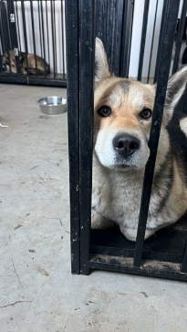 | 25.03.2025г. | Челябинский ГО, СНТ «Дружба» | Собака,  сука,  б\п | 3г | Черно-рыжий | Нет | Вес 20 кг; высота в холке 55 см | Нет | Удовлетворительное | Бирка №  Чип 900233000489418  Дело №151  Карточка учета № 1 | 06.05.2025 ПМО
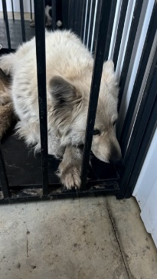 | 25.03.2025г. | Челябинский ГО, СНТ «Дружба» | Собака,  сука,  б\п | 3г | Черно-рыжий | Нет | Вес 26 кг; высота в холке 60 см | Нет | Удовлетворительное | Бирка №  Чип 900233000489382  Дело №151  Карточка учета № 2 | 08.04.2025 ПВ
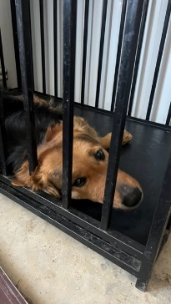 | 25.03.2025г. | Челябинский ГО, СНТ «Дружба» | Собака,  кобель,  б\п | 4г | Черно-рыжий | Нет | Вес 30 кг; высота в холке 60 см | Нет | Удовлетворительное | Бирка №  Чип 900233000489416  Дело №151  Карточка учета №3 | 27.03.2025 ПВ
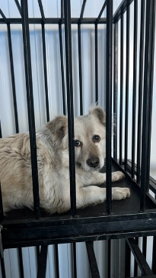 | 25.03.2025г. | Челябинский ГО, Комарова 71/2 | Собака,  сука,  б\п | 1,5г | бело-рыжий | Нет | Вес 14 кг; высота в холке 38 см | Нет | Удовлетворительное | Бирка №  Чип 900233000489394  Дело №151  Карточка учета № 4 | 27.03.20255 ПВ
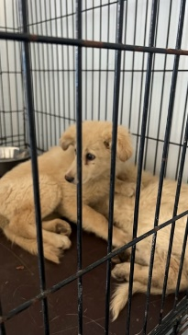 | 25.03.2025г. | Челябинский ГО, Завод ЧТЗ | Собака,  сука,  б\п | 4м | рыжий | Нет | Вес 8 кг; высота в холке 30 см | Нет | Удовлетворительное | Бирка №  Чип 900233000489415  Дело №151  Карточка учета № 5 | 14.04.2025 НВ
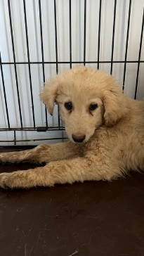 | 25.03.2025г. | Челябинский ГО, Завод ЧТЗ | Собака,  Кобель,  б\п | 4м | светло-рыжий | Нет | Вес 8 кг; высота в холке 30 см | Нет | Удовлетворительное | Бирка №  Чип 900233000489388  Дело №151  Карточка учета №6 | 27.032025 АС

